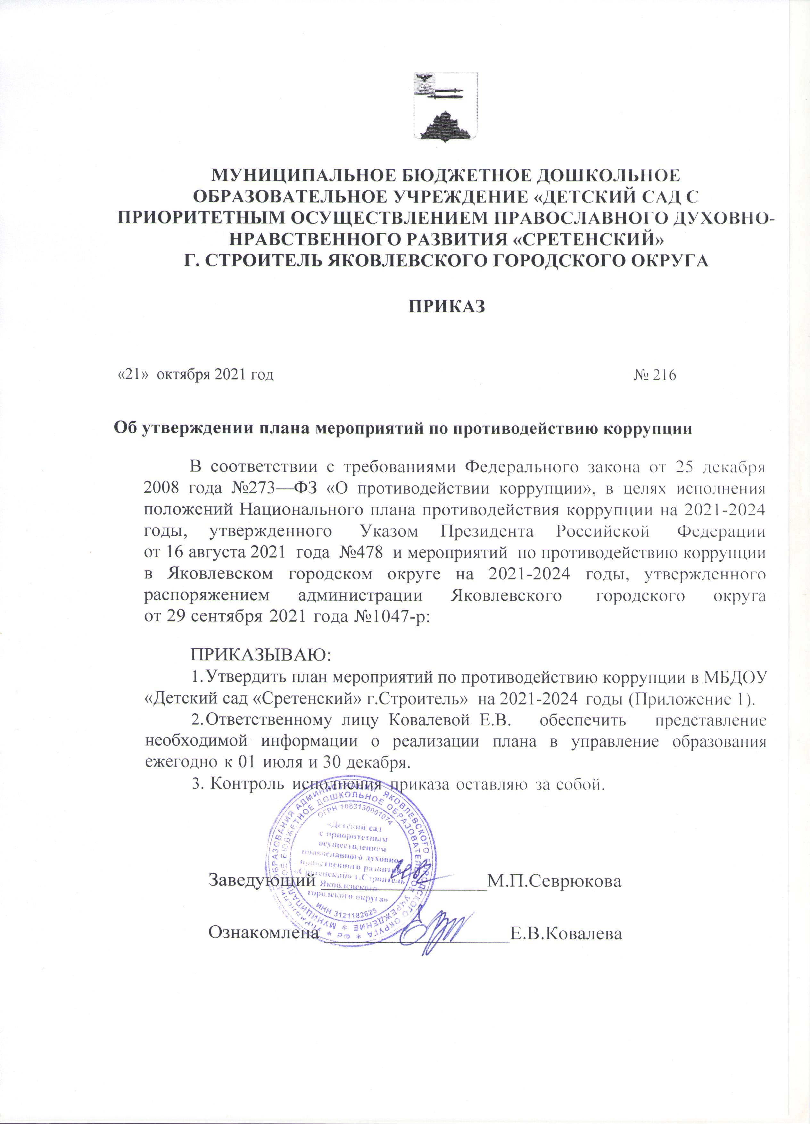



**МУНИЦИПАЛЬНОЕ БЮДЖЕТНОЕ ДОШКОЛЬНОЕ ОБРАЗОВАТЕЛЬНОЕ УЧРЕЖДЕНИЕ «ДЕТСКИЙ САД С ПРИОРИТЕТНЫМ ОСУЩЕСТВЛЕНИЕМ ПРАВОСЛАВНОГО ДУХОВНО-НРАВСТВЕННОГО РАЗВИТИЯ «СРЕТЕНСКИЙ»**

**Г. СТРОИТЕЛЬ ЯКОВЛЕВСКОГО ГОРОДСКОГО ОКРУГА**

**ПРИКАЗ**

|  |  |
| --- | --- |
| «21» октября 2021 год № 216 |  |

**Об утверждении плана мероприятий по противодействию коррупции**

В соответствии с требованиями Федерального закона от 25 декабря 2008 года №273—ФЗ «О противодействии коррупции», в целях исполнения положений Национального плана противодействия коррупции на 2021-2024 годы, утвержденного Указом Президента Российской Федерации от 16 августа 2021 года №478 и мероприятий по противодействию коррупции в Яковлевском городском округе на 2021-2024 годы, утвержденного распоряжением администрации Яковлевского городского округа от 29 сентября 2021 года №1047-p:

ПРИКАЗЫВАЮ:

1. Утвердить план мероприятий по противодействию коррупции в МБДОУ «Детский сад «Сретенский» г.Строитель» на 2021-2024 годы (Приложение 1).
2. Ответственному лицу Ковалевой Е.В. обеспечить представление необходимой информации о реализации плана в управление образования ежегодно к 01 июля и 30 декабря.
3. Контроль исполнения приказа оставляю за собой.

# Заведующий _________________М.П.Севрюкова

# Ознакомлена ___________________Е.В.Ковалева

# Приложение 1 к приказу №216 от 21.10.2021

# План

мероприятий по противодействию коррупции

в МБДОУ «Детский сад «Сретенский» г.Строитель»

на 2021 - 2024 годы

|  |  |  |  |
| --- | --- | --- | --- |
| №  *nln* | Наименование мероприятия | Срок  **исполнения** | Ответственные  **исполнители** |
| 1 | 2 | 3 | 4 |
| 1.1 | Подготовка предложений по разработке  проектов нормативных правовых актов ДОО в целях приведения в соответствие вновь принятым федеральным нормативным правовым актам, законам Белгородской области, нормативным правовым актам Губернатора Белгородской области, Правительства Белгородской области, направленным на реализацию мер по противодействию коррупции | Постоянно | Заведующий |
| 1.2 | Разъяснение сотрудникам о  необходимости уведомления заведующего о фактах обращения в целях склонения сотрудника к совершению коррупционных правонарушений | Постоянно | Заведующий |
| 1.3 | Организовать представление лицами,  замещающими должности , включенные в перечень должностей, по которым представляются сведения о доходах, расходах, об имуществе и обязательствах имущественного характера. | Ежегодно, первое полугодие | Заведующий |

|  |  |  |  |
| --- | --- | --- | --- |
| № п/п | Наименование мероприятия | Срок  исполнения | Ответственные  исполнители |
| 1 | 2 | 3 | 4 |
| 1.4 | Осуществление комплекса  организационных, разъяснительных и иных мер по недопущению сотрудниками ДОО поведения, которое может восприниматься окружающими, как обещание или предложение дачи взятки, либо как согласие принять взятку, или как просьба о даче взятки | постоянно | Заведующий |
| 1.5 | Реализация мер по предупреждению  коррупции в ДОО |  | Заведующий, старший воспитатель |
| 1.6 | Осуществление комплекса  организационных, разъяснительньtх и иных мер по соблюдению сотрудниками ДОО о предотвращении или урегулировании конфликта интересов | ПОСТОЯННО | Заведующий, старший воспитатель |
| 1.7 | Осуществление анализа, сведений о  соблюдении сотрудниками ДОО требований *к* служебному поведению, о предотвращения или урегулировании конфликта интересов и соблюдения установленных для них запретов, ограничений и обязанностей.  Проведение по каждому случаю несоблюдения указанных ограничений, запретов и неисполнения обязанностей, установленных в целяхпротиводействия коррупции , проводит проверку в соответствии с нормативными актами  РФ и применении соответствующих мер ответственности. | постоянно | Заведующий, старший воспитатель |
| 1.8 | Осуществление анализа соблюдения  запретов, ограничений и требований, установленных в целях противодействия коррупции, в том числе выполнения иной | постоянно | Заведующий, старший воспитатель |

|  |  |  |  |
| --- | --- | --- | --- |
|  | Наименование мероприятия | Срок  исполнение | Ответственные  исполнители |
| 1 | 2 | 3 | 4 |
|  | оплачиваемой работы, обязанности  уведомлять об обращениях в целях склонения к совершению коррупционных правонарушений |  |  |
| 1.9 | Обеспечение выполнения требований  законодательства о предотвращении и урегулировании конфликта интересов при исполнении должностных обязанностей | постоянно | Заведующий, старший воспитатель |
| 1.10 | Обеспечение принятия мер по повышению  эффективности кадровой работы в части, касающейся ведения личных дел,лиц, замещающих должности, в том числе актуализации сведений, содержащихся в анкетах, представляемых при назначении на указанные должности в целях выявления конфликта интересов |  | Заведующий, старший воспитатель |
| 1.11 | Анализ правоприменительной практики по  результатам вступивших в законную силу решений суда общей юрисдикции и арбитражных судов о применении мер по защите лиц. уведомивших представителя нанимателя о фактах обращений к ним в целях склонения к совершению коррупционного правонарушения, либо о фактах совершения коррупционных правонарушений | постоянно | Заведующий, старший воспитатель |
| 1.12 | Анализ правоприменительной практики по  результатам вступивших в законную силу решений суда общей юрисдикции и арбитражных судов об использовании государственными органами и органами местного самоуправления различных каналов получения информации (горячая линия, телефон доверия, электронная приемная, обращение граждан и организаций). | постоянно | Заведующий, старший воспитатель |
| 1.13 | Осуществление информирования  Сотрудников ДОО об изменениях законодательства в сфере противодействия коррупции. |  | Заведующий, старший воспитатель |

|  |  |  |  |
| --- | --- | --- | --- |
| №  п/п | Наименование мероприятия | Срок  исполнения | Ответственные  исполнители |
| 1 | 2 | *3* | 4 |
| 1.14 | Разработка методических и учебных  пособий, по антикоррупционной тематике, а также ознакомление с ними обучающихся, для формирования у обучающихся нетерпимости к коррупционному поведению, как одного из компонентов профессиональной этики и их внедрение в практику работы образовательных учреждений | Ежегодно,  второе полугодие | Заведующий, старший воспитатель |
| 1.15 | Разработка методических и учебных  пособий, по антикоррупционной тематике с целью формирования у родителей обучающихся нетерпимости І‹ коррупционному поведению и их распространение в образовательных  учреждениях | Ежегодно,  второе полугодие | Заведующий, старший воспитатель |
| 1.16. | Проведение совещаний по вопросам  противодействия коррупции . |  | Заведующий, |
| 1.17 | Обеспечение работы телефона «горячей  линии» и прямых телефонных линий с руководителями образовательных учреждений для приема сообщений, поступающих от граждан и организаций по вопросам противодействия коррупции. | Постоянно | Заведующий |
| 1.18. | Организация личного приема граждан по  вопросам противодействия коррупции | Постоянно | Заведующий |
| 1.19. | Размещение на официальном сайте  ДОО полной справочной информации о порядке получения муниципальных услуг | Постоянно | Заведующий |

